Especificación de caso de uso: Consultar Inventario Mercadería

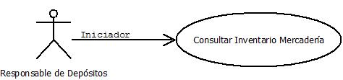

1 Subsistema
Central – Stock Central

1.1 Consultar Inventario Mercadería
1.2 Descripción

El responsable de depósitos consulta el inventario Mercadería disponible en el depósito.

2. Actores
2.1 Actor principal
Responsable de Depósito

3. Precondiciones

Ninguna.

4. Flujo de Eventos

4.1 Flujo Básico

- El Responsable de Depósitos se loguea en el sistema.
- Ingresa en la sección “Depósitos” y luego en “Inventario Mercadería”.
- Dentro de esa pantalla podrá realizar los siguientes filtros:
  - Tipo de Guardapolvo
  - Color de Guardapolvo
  - Modelo de Guardapolvo
  - Fecha de Ingreso
- Una vez seleccionado los filtros visualizará las características de los guardapolvos y se adicionará la cantidad disponible en stock.

  - Flujos Alternativos

Ninguno

5. Poscondiciones

Ninguna

